TERMO DE REFERÊNCIA
Rito: Lei Federal 14.133/2021
1 - OBJETO:
Aquisição de equipamentos necessários para a emissão da carteira de identidade, em atendimento as necessidades da Câmara Municipal de Itaúna/MG.
2 – JUSTIFICATIVA:

2.1 Considerando a celebração do Acordo de Cooperação Técnica (ACT) pela Câmara Municipal de Itaúna juntamente com a Polícia Civil de Minas Gerais, para instalação de posto de identificação, far-se-á necessária a aquisição dos restantes dos equipamento s para a emissão da carteira de identidade.
2.2 Ressalta-se que a padronização das marcas e modelos referentes a descrição dos equipamentos é em virtude dos mesmos estarem em compatibilidade com o Acordo de Cooperação Técnica (ACT) firmado entre as partes, sendo estes os indicados pela Polícia Civil de Minas Gerais.
3. DESCRIÇÃO DO ITEM

ITEM | QUANTIDADE | EQUIPAMENTO/DESCRIÇÃO
01 | 01 | FLASH AUXILIAR MAKO ID BIO (CABO FOTOSSENSOR ID BIO, FLASH ID BIO, FLASH GERADOR ID BIO, BRAÇO DESLIZANTE PARA TUBO 01 POL-ID 189-35 SUPORTE SARGENTO PARA HASTE 01 POL E HASTE ID PARA SUPORTE SARGENTO 01 POL X 520MM
VALOR TOTAL
3.1. O critério de julgamento será o menor preço por GLOBAL
3.2. Será aceita somente a proposta que atender na íntegra o que está contido na descrição do item
3.3 – FOTO ILUSTRATIVA:

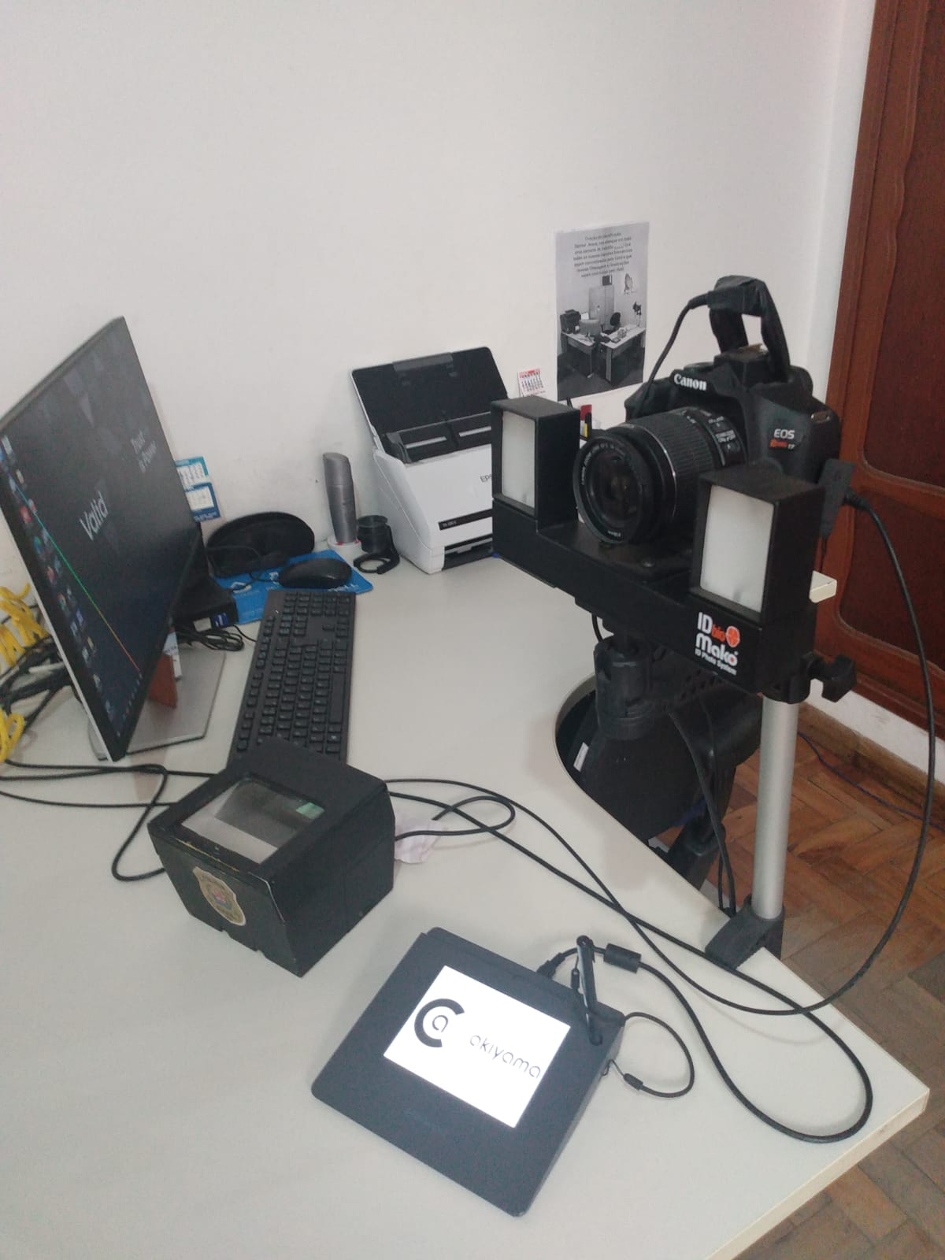
4. DO LOCAL DE ENTREGA:
4.1. A entrega dos equipamentos deverá ser realizada na rua Getúlio Vargas, nº 800, Centro, Itaúna, Minas Gerais, devendo ser previamente agendada utilizando como forma de comunicação oficial o e-mail: compras@cmitauna.mg.gov.br e/ou telefone (37) 3249-2066, de segunda a sexta-feira dentro do horário de 8h às 16h,

RECEBIMENTO DOS EQUIPAMENTOS:
5.1. Os equipamentos serão recebidos, temporariamente, de uma só vez, na sede da Câmara Municipal de Itaúna/MG, pelo setor de almoxarifado,
5.2.O prazo para a entrega do material será de até 08 (OITO) dias úteis contados a partir da autorização de empenho que será encaminhada por e-mail.

6. DAS OBRIGAÇÕES E RESPONSABILIDADES DO FORNECEDOR:
6.1. Fornecer dentro do prazo mencionado os equipamentos nos horários estabelecidos pela CÂMARA;
6.2. Responsabilizar-se integralmente pela qualidade dos equipamentos fornecidos, cumprindo as disposições legais que interfiram em sua comercialização;
6.3 A aquisição dos equipamentos, objeto do presente Termo ficarão sujeitos à incidência do imposto de renda na fonte conforme previsto na legislação federal vigente (Instrução Normativa nº 1.234/2012 da Receita Federal) ou superveniente c/c o Decreto Municipal nº 8.199, de 04 de Abril de 2023, para a matéria.

7. DAS OBRIGAÇÕES E RESPONSABILIDADES DO CONTRATANTE
7.1. Efetuar o pagamento em favor da LICITANTE VENCEDORA, até o quinto dia após o recebimento definitivo, através de Ordem Bancária ou cheque, mediante apresentação da respectiva Nota Fiscal/Fatura, devidamente discriminada.
7.3. Rejeitar no todo ou em parte, os produtos em desacordo com as exigências deste Termo de Referência.

8. DA PROPOSTA COMERCIAL:
8.1 A proposta deverá ser entregue através de orçamento próprio do fornecedor, em papel timbrado ou poderá ser formulada no modelo entregue pela Câmara Municipal, diretamente na Secretaria Administrativa e Financeira da Câmara Municipal, sediada na rua Getúlio Vargas, nº 800, Centro, Itaúna, Minas Gerais CEP 35680-037, ou poderá também ser enviada via e-mail, desde que contenha os dados da empresa, como CNPJ, endereço completo, telefone e e-mail de contato.

Sílvio José Vilaça
Chefe de Compras

